ОПИСАНИЕ МЕСТОПОЛОЖЕНИЯ ГРАНИЦ
Публичный сервитут BЛ 10КВ №2 ПС ГРУШЕВСКАЯ
(наименование объекта, местоположение границ которого описано (далее - объект))
Раздел 1
Сведения об объекте
№ п/п | Характеристики объекта |  |  |  |  |  |  |  |  | Описание характеристик
1 | 2 |  |  |  |  |  |  |  |  | 3
1. | Местоположение объекта |  |  |  |  |  |  |  |  | Ростовская область, район Белокалитвинский
2. | Площадь объекта +/- величина  погрешности определения площади (Р +/- Дельта Р) |  |  |  |  |  |  |  |  | 260476 +/- 179 м²
3. | Иные характеристики объекта |  |  |  |  |  |  |  |  | Публичный сервитут. В целях эксплуатации объекта энергетики BЛ 10КВ №2 ПС ГРУШЕВСКАЯ. Срок публичного сервитута 49 лет. Обладатель публичного сервитута - публичное акционерное общество «Россети Юг» ИНН 6164266561, ОГРН1076164009096, почтовый адрес: 344002, г.Ростов-на-Дону, ул.Большая садовая, д.49, адрес электронной почты office@rosseti-yug.ru
Раздел 2
Сведения о местоположении границ объекта
1. Система координат МСК-61
2. Сведения о характерных точках границ объекта
Обозначение характерных точек границ |  |  | Координаты, м |  |  |  |  | Метод определения координат характерной точки |  |  | Средняя квадратическая погрешность положения характерной точки (Мt), м |  | Описание обозначения точки на местности (при наличии)
 |  |  | X |  | Y
1 |  |  | 2 |  | 3 |  |  | 4 |  |  | 5 |  | 6
1 |  |  | 500981.46 |  | 2271523.25 |  |  | Метод спутниковых геодезических измерений (определений) |  |  | 0.1 |  | -
2 |  |  | 500995.94 |  | 2271528.99 |  |  | Метод спутниковых геодезических измерений (определений) |  |  | 0.1 |  | -
3 |  |  | 500988.57 |  | 2271547.58 |  |  | Метод спутниковых геодезических измерений (определений) |  |  | 0.1 |  | -
4 |  |  | 500975.34 |  | 2271542.34 |  |  | Метод спутниковых геодезических измерений (определений) |  |  | 0.1 |  | -
5 |  |  | 500685.37 |  | 2271470.67 |  |  | Метод спутниковых геодезических измерений (определений) |  |  | 0.1 |  | -
6 |  |  | 500502.20 |  | 2271701.50 |  |  | Метод спутниковых геодезических измерений (определений) |  |  | 0.1 |  | -
7 |  |  | 500377.35 |  | 2271688.86 |  |  | Метод спутниковых геодезических измерений (определений) |  |  | 0.1 |  | -
8 |  |  | 500414.22 |  | 2271765.87 |  |  | Метод спутниковых геодезических измерений (определений) |  |  | 0.1 |  | -
9 |  |  | 500426.19 |  | 2271792.07 |  |  | Метод спутниковых геодезических измерений (определений) |  |  | 0.1 |  | -
10 |  |  | 500408.00 |  | 2271800.38 |  |  | Метод спутниковых геодезических измерений (определений) |  |  | 0.1 |  | -
11 |  |  | 500396.11 |  | 2271774.35 |  |  | Метод спутниковых геодезических измерений (определений) |  |  | 0.1 |  | -
2. Сведения о характерных точках границ объекта
Обозначение характерных точек границ |  |  | Координаты, м |  |  |  |  | Метод определения координат характерной точки |  |  | Средняя квадратическая погрешность положения характерной точки (Мt), м |  | Описание обозначения точки на местности (при наличии)
 |  |  | X |  | Y
1 |  |  | 2 |  | 3 |  |  | 4 |  |  | 5 |  | 6
12 |  |  | 500356.33 |  | 2271691.28 |  |  | Метод спутниковых геодезических измерений (определений) |  |  | 0.1 |  | -
13 |  |  | 500356.22 |  | 2271686.72 |  |  | Метод спутниковых геодезических измерений (определений) |  |  | 0.1 |  | -
14 |  |  | 500115.80 |  | 2271662.50 |  |  | Метод спутниковых геодезических измерений (определений) |  |  | 0.1 |  | -
15 |  |  | 499614.97 |  | 2271740.56 |  |  | Метод спутниковых геодезических измерений (определений) |  |  | 0.1 |  | -
16 |  |  | 499484.32 |  | 2271802.78 |  |  | Метод спутниковых геодезических измерений (определений) |  |  | 0.1 |  | -
17 |  |  | 499255.13 |  | 2272097.14 |  |  | Метод спутниковых геодезических измерений (определений) |  |  | 0.1 |  | -
18 |  |  | 499201.18 |  | 2272754.80 |  |  | Метод спутниковых геодезических измерений (определений) |  |  | 0.1 |  | -
19 |  |  | 498720.50 |  | 2274467.51 |  |  | Метод спутниковых геодезических измерений (определений) |  |  | 0.1 |  | -
20 |  |  | 498669.29 |  | 2274656.94 |  |  | Метод спутниковых геодезических измерений (определений) |  |  | 0.1 |  | -
21 |  |  | 498567.98 |  | 2274960.29 |  |  | Метод спутниковых геодезических измерений (определений) |  |  | 0.1 |  | -
22 |  |  | 498325.54 |  | 2275666.77 |  |  | Метод спутниковых геодезических измерений (определений) |  |  | 0.1 |  | -
23 |  |  | 498675.93 |  | 2275856.38 |  |  | Метод спутниковых геодезических измерений (определений) |  |  | 0.1 |  | -
24 |  |  | 498750.98 |  | 2275867.93 |  |  | Метод спутниковых геодезических измерений (определений) |  |  | 0.1 |  | -
2. Сведения о характерных точках границ объекта
Обозначение характерных точек границ |  |  | Координаты, м |  |  |  |  | Метод определения координат характерной точки |  |  | Средняя квадратическая погрешность положения характерной точки (Мt), м |  | Описание обозначения точки на местности (при наличии)
 |  |  | X |  | Y
1 |  |  | 2 |  | 3 |  |  | 4 |  |  | 5 |  | 6
25 |  |  | 498750.83 |  | 2275861.78 |  |  | Метод спутниковых геодезических измерений (определений) |  |  | 0.1 |  | -
26 |  |  | 498770.82 |  | 2275861.30 |  |  | Метод спутниковых геодезических измерений (определений) |  |  | 0.1 |  | -
27 |  |  | 498771.55 |  | 2275891.33 |  |  | Метод спутниковых геодезических измерений (определений) |  |  | 0.1 |  | -
28 |  |  | 498669.42 |  | 2275875.61 |  |  | Метод спутниковых геодезических измерений (определений) |  |  | 0.1 |  | -
29 |  |  | 498640.22 |  | 2275859.65 |  |  | Метод спутниковых геодезических измерений (определений) |  |  | 0.1 |  | -
30 |  |  | 498638.95 |  | 2275892.47 |  |  | Метод спутниковых геодезических измерений (определений) |  |  | 0.1 |  | -
31 |  |  | 498568.50 |  | 2276132.37 |  |  | Метод спутниковых геодезических измерений (определений) |  |  | 0.1 |  | -
32 |  |  | 498460.19 |  | 2276349.02 |  |  | Метод спутниковых геодезических измерений (определений) |  |  | 0.1 |  | -
33 |  |  | 498370.84 |  | 2276436.30 |  |  | Метод спутниковых геодезических измерений (определений) |  |  | 0.1 |  | -
34 |  |  | 498258.89 |  | 2276655.38 |  |  | Метод спутниковых геодезических измерений (определений) |  |  | 0.1 |  | -
35 |  |  | 498346.73 |  | 2276693.63 |  |  | Метод спутниковых геодезических измерений (определений) |  |  | 0.1 |  | -
36 |  |  | 498643.93 |  | 2276832.65 |  |  | Метод спутниковых геодезических измерений (определений) |  |  | 0.1 |  | -
37 |  |  | 498716.06 |  | 2276869.76 |  |  | Метод спутниковых геодезических измерений (определений) |  |  | 0.1 |  | -
2. Сведения о характерных точках границ объекта
Обозначение характерных точек границ |  |  | Координаты, м |  |  |  |  | Метод определения координат характерной точки |  |  | Средняя квадратическая погрешность положения характерной точки (Мt), м |  | Описание обозначения точки на местности (при наличии)
 |  |  | X |  | Y
1 |  |  | 2 |  | 3 |  |  | 4 |  |  | 5 |  | 6
38 |  |  | 498952.53 |  | 2276913.87 |  |  | Метод спутниковых геодезических измерений (определений) |  |  | 0.1 |  | -
39 |  |  | 498999.27 |  | 2277061.26 |  |  | Метод спутниковых геодезических измерений (определений) |  |  | 0.1 |  | -
40 |  |  | 499067.07 |  | 2277157.22 |  |  | Метод спутниковых геодезических измерений (определений) |  |  | 0.1 |  | -
41 |  |  | 499047.74 |  | 2277164.52 |  |  | Метод спутниковых геодезических измерений (определений) |  |  | 0.1 |  | -
42 |  |  | 498981.14 |  | 2277070.26 |  |  | Метод спутниковых геодезических измерений (определений) |  |  | 0.1 |  | -
43 |  |  | 498937.09 |  | 2276931.33 |  |  | Метод спутниковых геодезических измерений (определений) |  |  | 0.1 |  | -
44 |  |  | 498709.52 |  | 2276888.88 |  |  | Метод спутниковых геодезических измерений (определений) |  |  | 0.1 |  | -
45 |  |  | 498635.11 |  | 2276850.60 |  |  | Метод спутниковых геодезических измерений (определений) |  |  | 0.1 |  | -
46 |  |  | 498338.50 |  | 2276711.86 |  |  | Метод спутниковых геодезических измерений (определений) |  |  | 0.1 |  | -
47 |  |  | 498231.39 |  | 2276665.23 |  |  | Метод спутниковых геодезических измерений (определений) |  |  | 0.1 |  | -
48 |  |  | 498354.52 |  | 2276424.29 |  |  | Метод спутниковых геодезических измерений (определений) |  |  | 0.1 |  | -
49 |  |  | 498443.81 |  | 2276337.06 |  |  | Метод спутниковых геодезических измерений (определений) |  |  | 0.1 |  | -
50 |  |  | 498549.81 |  | 2276125.02 |  |  | Метод спутниковых геодезических измерений (определений) |  |  | 0.1 |  | -
2. Сведения о характерных точках границ объекта
Обозначение характерных точек границ |  |  | Координаты, м |  |  |  |  | Метод определения координат характерной точки |  |  | Средняя квадратическая погрешность положения характерной точки (Мt), м |  | Описание обозначения точки на местности (при наличии)
 |  |  | X |  | Y
1 |  |  | 2 |  | 3 |  |  | 4 |  |  | 5 |  | 6
51 |  |  | 498619.06 |  | 2275889.22 |  |  | Метод спутниковых геодезических измерений (определений) |  |  | 0.1 |  | -
52 |  |  | 498620.62 |  | 2275848.97 |  |  | Метод спутниковых геодезических измерений (определений) |  |  | 0.1 |  | -
53 |  |  | 498308.57 |  | 2275680.33 |  |  | Метод спутниковых геодезических измерений (определений) |  |  | 0.1 |  | -
54 |  |  | 498162.70 |  | 2275600.81 |  |  | Метод спутниковых геодезических измерений (определений) |  |  | 0.1 |  | -
55 |  |  | 497814.43 |  | 2275947.86 |  |  | Метод спутниковых геодезических измерений (определений) |  |  | 0.1 |  | -
56 |  |  | 497765.89 |  | 2275997.77 |  |  | Метод спутниковых геодезических измерений (определений) |  |  | 0.1 |  | -
57 |  |  | 497635.44 |  | 2276128.72 |  |  | Метод спутниковых геодезических измерений (определений) |  |  | 0.1 |  | -
58 |  |  | 497635.65 |  | 2276133.77 |  |  | Метод спутниковых геодезических измерений (определений) |  |  | 0.1 |  | -
59 |  |  | 497575.83 |  | 2276310.50 |  |  | Метод спутниковых геодезических измерений (определений) |  |  | 0.1 |  | -
60 |  |  | 496593.74 |  | 2276231.79 |  |  | Метод спутниковых геодезических измерений (определений) |  |  | 0.1 |  | -
61 |  |  | 495317.26 |  | 2276232.69 |  |  | Метод спутниковых геодезических измерений (определений) |  |  | 0.1 |  | -
62 |  |  | 494098.82 |  | 2276802.10 |  |  | Метод спутниковых геодезических измерений (определений) |  |  | 0.1 |  | -
63 |  |  | 494090.35 |  | 2276783.98 |  |  | Метод спутниковых геодезических измерений (определений) |  |  | 0.1 |  | -
2. Сведения о характерных точках границ объекта
Обозначение характерных точек границ |  |  | Координаты, м |  |  |  |  | Метод определения координат характерной точки |  |  | Средняя квадратическая погрешность положения характерной точки (Мt), м |  | Описание обозначения точки на местности (при наличии)
 |  |  | X |  | Y
1 |  |  | 2 |  | 3 |  |  | 4 |  |  | 5 |  | 6
64 |  |  | 494099.41 |  | 2276779.74 |  |  | Метод спутниковых геодезических измерений (определений) |  |  | 0.1 |  | -
65 |  |  | 495312.81 |  | 2276212.70 |  |  | Метод спутниковых геодезических измерений (определений) |  |  | 0.1 |  | -
66 |  |  | 496594.54 |  | 2276211.79 |  |  | Метод спутниковых геодезических измерений (определений) |  |  | 0.1 |  | -
67 |  |  | 497561.89 |  | 2276289.32 |  |  | Метод спутниковых геодезических измерений (определений) |  |  | 0.1 |  | -
68 |  |  | 497615.51 |  | 2276130.90 |  |  | Метод спутниковых геодезических измерений (определений) |  |  | 0.1 |  | -
69 |  |  | 497615.08 |  | 2276120.82 |  |  | Метод спутниковых геодезических измерений (определений) |  |  | 0.1 |  | -
70 |  |  | 497751.64 |  | 2275983.74 |  |  | Метод спутниковых геодезических измерений (определений) |  |  | 0.1 |  | -
71 |  |  | 497800.20 |  | 2275933.80 |  |  | Метод спутниковых геодезических измерений (определений) |  |  | 0.1 |  | -
72 |  |  | 498159.16 |  | 2275576.10 |  |  | Метод спутниковых геодезических измерений (определений) |  |  | 0.1 |  | -
73 |  |  | 498307.71 |  | 2275657.09 |  |  | Метод спутниковых геодезических измерений (определений) |  |  | 0.1 |  | -
74 |  |  | 498549.04 |  | 2274953.88 |  |  | Метод спутниковых геодезических измерений (определений) |  |  | 0.1 |  | -
75 |  |  | 498650.14 |  | 2274651.16 |  |  | Метод спутниковых геодезических измерений (определений) |  |  | 0.1 |  | -
76 |  |  | 498701.22 |  | 2274462.20 |  |  | Метод спутниковых геодезических измерений (определений) |  |  | 0.1 |  | -
2. Сведения о характерных точках границ объекта
Обозначение характерных точек границ |  |  | Координаты, м |  |  |  |  | Метод определения координат характерной точки |  |  | Средняя квадратическая погрешность положения характерной точки (Мt), м |  | Описание обозначения точки на местности (при наличии)
 |  |  | X |  | Y
1 |  |  | 2 |  | 3 |  |  | 4 |  |  | 5 |  | 6
77 |  |  | 499181.40 |  | 2272751.24 |  |  | Метод спутниковых геодезических измерений (определений) |  |  | 0.1 |  | -
78 |  |  | 499235.69 |  | 2272089.56 |  |  | Метод спутниковых геодезических измерений (определений) |  |  | 0.1 |  | -
79 |  |  | 499471.44 |  | 2271786.75 |  |  | Метод спутниковых геодезических измерений (определений) |  |  | 0.1 |  | -
80 |  |  | 499609.00 |  | 2271721.25 |  |  | Метод спутниковых геодезических измерений (определений) |  |  | 0.1 |  | -
81 |  |  | 500104.97 |  | 2271643.95 |  |  | Метод спутниковых геодезических измерений (определений) |  |  | 0.1 |  | -
82 |  |  | 500104.57 |  | 2271637.73 |  |  | Метод спутниковых геодезических измерений (определений) |  |  | 0.1 |  | -
83 |  |  | 500124.53 |  | 2271636.46 |  |  | Метод спутниковых геодезических измерений (определений) |  |  | 0.1 |  | -
84 |  |  | 500124.97 |  | 2271643.32 |  |  | Метод спутниковых геодезических измерений (определений) |  |  | 0.1 |  | -
85 |  |  | 500493.33 |  | 2271680.50 |  |  | Метод спутниковых геодезических измерений (определений) |  |  | 0.1 |  | -
86 |  |  | 500677.69 |  | 2271448.17 |  |  | Метод спутниковых геодезических измерений (определений) |  |  | 0.1 |  | -
1 |  |  | 500981.46 |  | 2271523.25 |  |  | Метод спутниковых геодезических измерений (определений) |  |  | 0.1 |  | -
3. Сведения о характерных точках части (частей) границы объекта
Обозначение характерных точек части границы |  |  | Координаты, м |  |  |  |  | Метод определения координат характерной точки |  |  | Средняя квадратическая погрешность положения характерной точки (Мt), м |  | Описание обозначения точки на местности (при наличии)
 |  |  | X |  | Y
1 |  |  | 2 |  | 3 |  |  | 4 |  |  | 5 |  | 6
- |  |  | - |  | - |  |  | - |  |  | - |  | -
Раздел 3
Сведения о местоположении измененных (уточненных) границ объекта
1. Система координат -
2. Сведения о характерных точках границ объекта
Обозначение характерных точек границ |  | Существующие координаты, м |  |  |  | Измененные (уточненные) координаты, м |  |  | Метод определения координат характерной точки |  |  | Средняя квадратическая погрешность положения характерной точки (Мt), м |  | Описание обозначения точки на местности (при наличии)
 |  | X |  | Y |  | X | Y |  |  |  |  |  |  | Описание обозначения точки на местности (при наличии)
1 |  | 2 |  | 3 |  | 4 | 5 |  | 6 |  |  | 7 |  | 8
- |  | - |  | - |  | - | - |  | - |  |  | -
3. Сведения о характерных точках части (частей) границы объекта
Обозначение характерных точек части границы |  | Существующие координаты, м |  |  |  | Измененные (уточненные) координаты, м |  |  | Метод определения координат характерной точки |  |  | Средняя квадратическая погрешность положения характерной точки (Мt), м |  | Описание обозначения точки на местности (при наличии)
 |  | X |  | Y |  | X | Y |  |  |  |  |  |  | Описание обозначения точки на местности (при наличии)
1 |  | 2 |  | 3 |  | 4 | 5 |  | 6 |  |  | 7 |  | 8
- |  | - |  | - |  | - | - |  | - |  |  | -

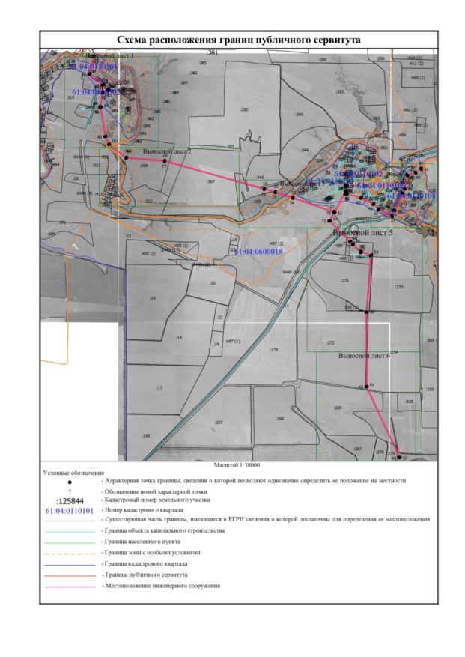
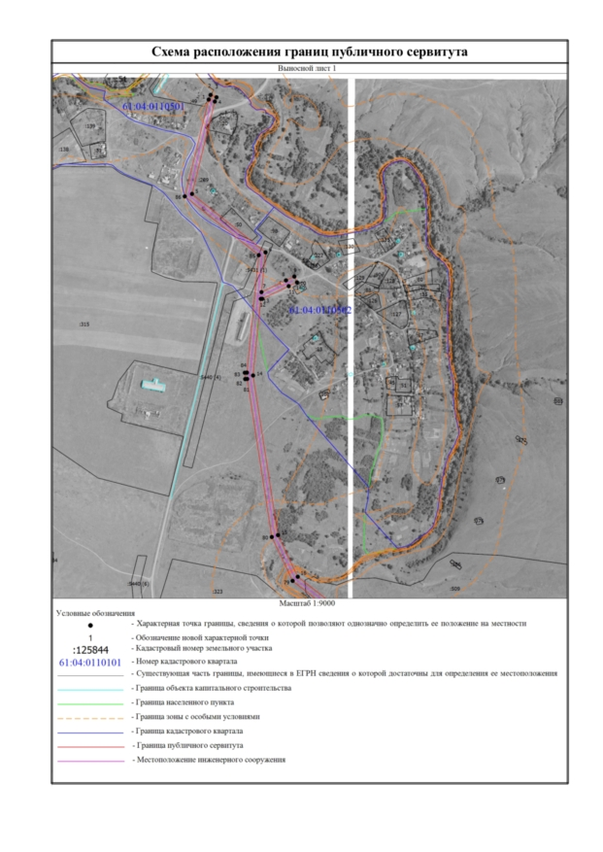

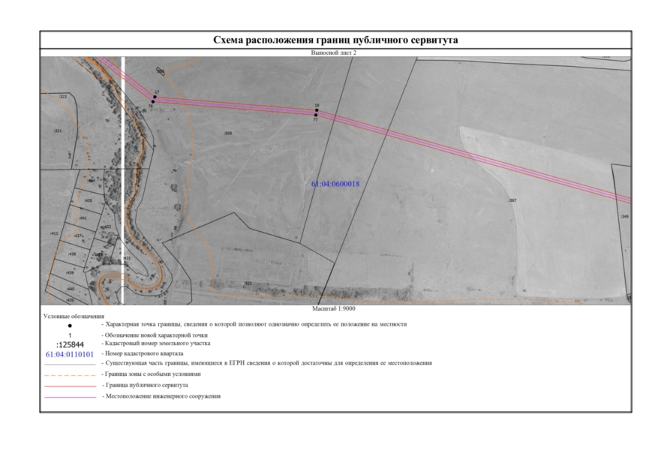
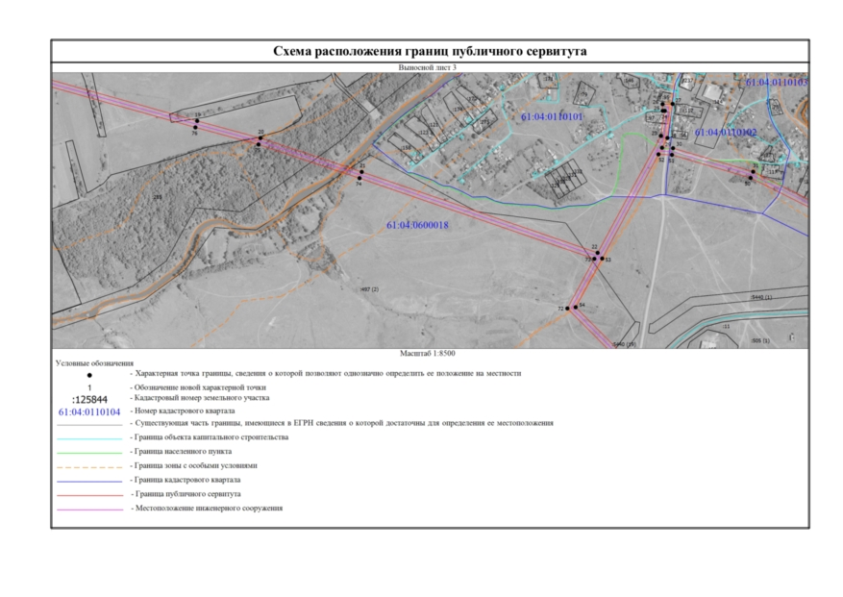

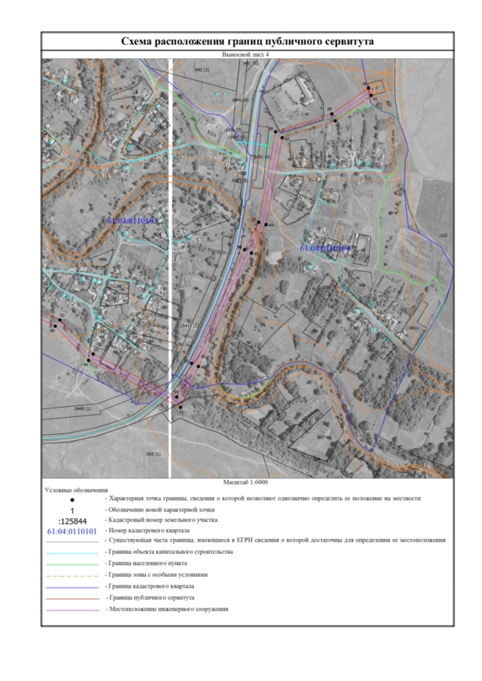
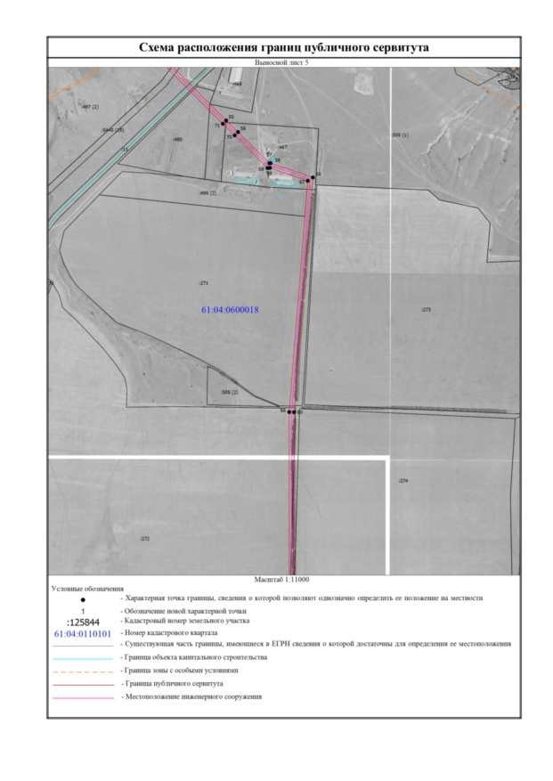
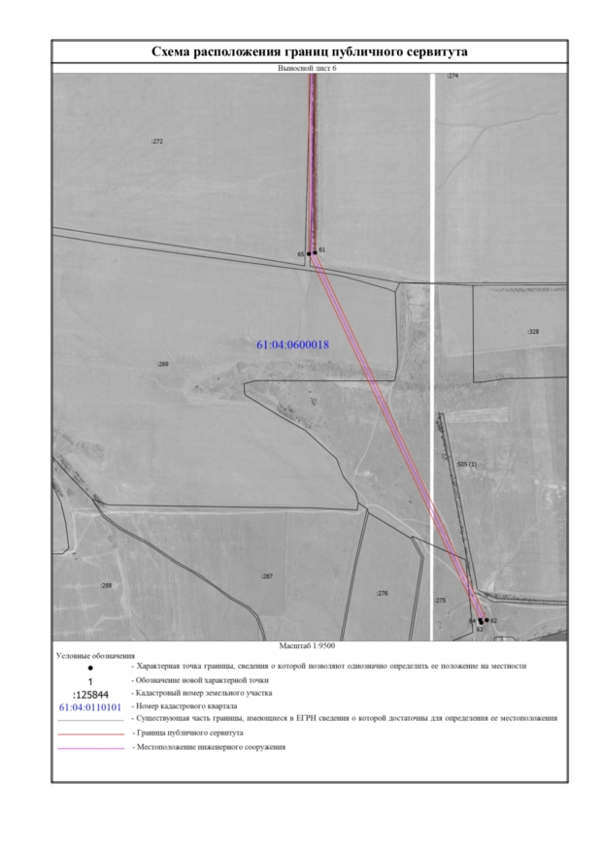

Текстовое описание местоположения границ
населенных пунктов, территориальных зон, особо охраняемых природных территорий, зон с особыми условиями использования территорий
Прохождение границы |  | Описание прохождения границы
от точки | до точки | Описание прохождения границы
1 | 2 | 3
1 | 2 | -
2 | 3 | -
3 | 4 | -
4 | 5 | -
5 | 6 | -
6 | 7 | -
7 | 8 | -
8 | 9 | -
9 | 10 | -
10 | 11 | -
11 | 12 | -
12 | 13 | -
13 | 14 | -
14 | 15 | -
15 | 16 | -
16 | 17 | -
17 | 18 | -
18 | 19 | -
19 | 20 | -
20 | 21 | -
21 | 22 | -
22 | 23 | -
23 | 24 | -
24 | 25 | -
25 | 26 | -
26 | 27 | -
27 | 28 | -
28 | 29 | -
29 | 30 | -
30 | 31 | -
31 | 32 | -
32 | 33 | -
33 | 34 | -
34 | 35 | -
35 | 36 | -
36 | 37 | -
Текстовое описание местоположения границ
населенных пунктов, территориальных зон, особо охраняемых природных территорий, зон с особыми условиями использования территорий
Прохождение границы |  | Описание прохождения границы
от точки | до точки | Описание прохождения границы
1 | 2 | 3
37 | 38 | -
38 | 39 | -
39 | 40 | -
40 | 41 | -
41 | 42 | -
42 | 43 | -
43 | 44 | -
44 | 45 | -
45 | 46 | -
46 | 47 | -
47 | 48 | -
48 | 49 | -
49 | 50 | -
50 | 51 | -
51 | 52 | -
52 | 53 | -
53 | 54 | -
54 | 55 | -
55 | 56 | -
56 | 57 | -
57 | 58 | -
58 | 59 | -
59 | 60 | -
60 | 61 | -
61 | 62 | -
62 | 63 | -
63 | 64 | -
64 | 65 | -
65 | 66 | -
66 | 67 | -
67 | 68 | -
68 | 69 | -
69 | 70 | -
70 | 71 | -
71 | 72 | -
72 | 73 | -
Текстовое описание местоположения границ
населенных пунктов, территориальных зон, особо охраняемых природных территорий, зон с особыми условиями использования территорий
Прохождение границы |  | Описание прохождения границы
от точки | до точки | Описание прохождения границы
1 | 2 | 3
73 | 74 | -
74 | 75 | -
75 | 76 | -
76 | 77 | -
77 | 78 | -
78 | 79 | -
79 | 80 | -
80 | 81 | -
81 | 82 | -
82 | 83 | -
83 | 84 | -
84 | 85 | -
85 | 86 | -
86 | 1 | -


